**Задание на 13.01.2023г.**

**Группа**: «Повар-кондитер», ПК, 4 курс

**Дата:** 13.01.2023.

**Дисциплина:** МДК 05.02. «Процессы приготовления, подготовка к реализации хлебобулочных, мучных кондитерских изделий разнообразного ассортимента»

**Тема занятия:** Приготовление мучных кондитерских изделий из сдобного пресного теста, их оформление.

**ФИО преподавателя:** Каратаева Наталья Дмитриевна

**Тип занятия:** Изучение новой темы

**Вид занятия:** Дистанционное обучение с элементами обратной связи.

**Форма урока:** дистанционная, индивидуальная работа с материалами темы

# Необходимое оборудование и материалы для дистанционного урока:

* Компьютер, ноутбук, телефон с выходом в интернет на дому

**Технологии, методы:**

1. Информационно-коммуникационные технологии.
2. Дистанционные образовательные технологии.
3. Метод самостоятельной работы

**Здравствуйте студенты группы ПК -4!**

Прошу внимательно изучить материал по данной теме, сделать опорный конспект. Отправляем фотоотчеты выполненных работ на эл. адрес: [natalya.carataewa@yandex.ru](mailto:natalya.carataewa@yandex.ru), чат в социальной сети «В Контакте»

*\*Приложение – презентация по теме.*

**Сдобное пресное тесто и изделия из него**

С глубокой древности изделия из теста люди широко используют в своём питании. Как вы уже знаете, основным продуктом в приготовлении теста является мука. В муке содержится очень много ценных питательных веществ, таких как белки, углеводы, жиры, витамины и минеральные вещества.

Вообще, различают два вида теста: дрожжевое и бездрожжевое. Их названия говорят сами за себя. Дрожжевое тесто готовят с добавлением дрожжей, соответственно, бездрожжевое – без дрожжей. Бездрожжевое тесто ещё называют пресное.

На этом уроке мы с вами как раз-таки и будем говорить о приготовлении пресного теста и изделий из него.

Из известных видов теста на сегодняшний день пресное считается самым древним. Историки утверждают, что самое простое по приготовлению пресное тесто появилось более трёх тысяч лет тому назад в Египте. Оно состояло из муки и воды.

В те далёкие времена пресное тесто играло одну из главных ролей в питании людей. На Востоке из такого теста готовили лепёшки, лаваши, мацу, в средней полосе – ломанцы, а на Севере – калитки. Кстати, в России наиболее распространённым изделием из пресного теста является всем известный каравай.

Вообще, существуют две основные разновидности пресного теста – сдобное и обыкновенное. Сдобное пресное тесто готовят, как правило, из пшеничной муки, сливочного масла, яиц, молока, сметаны, сахара, соли и соды. Рецепт обыкновенного пресного теста отличается более скромным набором продуктов. Оно состоит из пшеничной муки, растительного масла, соли и воды. Основным разрыхлителем для пресного теста является пищевая сода.

Пресное тесто является основой очень многих вкусных изделий: различных печений, пирожных, пирогов, тортов, блинчиков, пряников и многих-многих других.

Пресное тесто, в зависимости от рецепта и технологии приготовления, может быть бисквитным, слоёным, заварным, песочным.

В рецептуре сдобного теста в отличие от других видов теста предусмотрены жидкость (вода, молоко, сметана) и меньшее количество сахара и жира. В качестве разрыхлителей применяют пищевую соду и углекислый аммоний. Жидкость способствует образованию клейковины, которая придаст тесту вязкость.

Замешивать пресное тесто надо быстро и нельзя оставлять его в теплом помещении, так как оно может потерять способность подниматься.

Тесто замешивают в деже тестомесильной или взбивальной машины. Сначала при медленном вращении рычага размягчают маргарин или масло до пластичного состояния в течение 5-8 мин. Иногда при перемешивании масла выделяется жидкость, в этом случае необходимо добавить немного муки. Отдельно приготовляют раствор кислоты и сахара в воде, перемешивают его с яйцами, процеживают через сито с ячейками 1—2 мм и постепенно вливают в размягченное масло. В последнюю очередь вводят муку, предварительно смешанную с содой. После добавления муки тесто месят не более 1 мин, чтобы не произошло разложения соды.

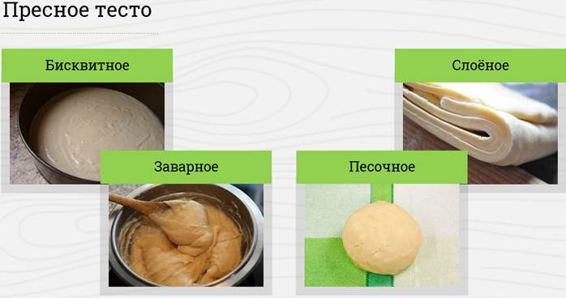

А теперь давайте рассмотрим рецепты приготовления бисквитного, слоёного, заварного и песочного пресного теста.

Для приготовления бисквита нам нужны следующие продукты:

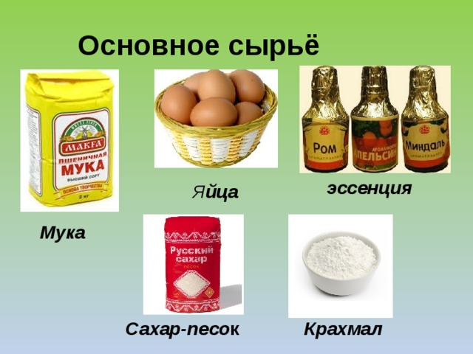

Отличительной особенностью такого теста является то, что в него не добавляют какие-то специальные разрыхлители. А для того чтобы сделать бисквитное тесто пористым, в него нужно добавить взбитые яичные белки. Иногда муку частично заменяют картофельным крахмалом, что делает бисквит более пышным.

Из вкусовых ароматических веществ в бисквитное тесто можно добавить: тёртую лимонную или апельсиновую цедру, ванилин, порошок какао, а также орехи, например, миндаль, изюм.

Существуют два способа приготовления бисквитного теста: холодный и тёплый.

Холодный способ заключается в том, что яичные белки нужно отделить от желтков и хорошенько взбить. Желтки отдельно растереть с сахаром. После чего всё следует соединить с мукой.

Тёплый способ отличается тем, что белки и желтки нужно смешать с сахаром, подогреть, а уже потом взбить. После чего массу охлаждают и быстро вводят в муку. По своей консистенции бисквитное тесто, как правило, жидкое. Поэтому его удобнее выпекать на противне или в форме для запекания. Только предварительно их нужно застелить промасленной пергаментной бумагой. После чего на противень или в форму наливают тесто и ставят в разогретую до двухсот градусов духовку. Изделия из бисквитного теста выпекают около двадцати-сорока минут.

Бисквит считается готовым, как только корочка станет светло-коричневой, а мякиш – пышным и пористым. Из бисквитного пресного теста в основном готовят торты, рулеты, пирожные.

А теперь давайте перейдём к приготовлению слоёного теста. В состав слоёного теста входят: мука, сливочное масло, яйца, вода или молоко, лимонная, винная или уксусная кислота, соль. Кислота способствует набуханию содержащегося в муке клеевого белка, что придаёт тесту эластичность.

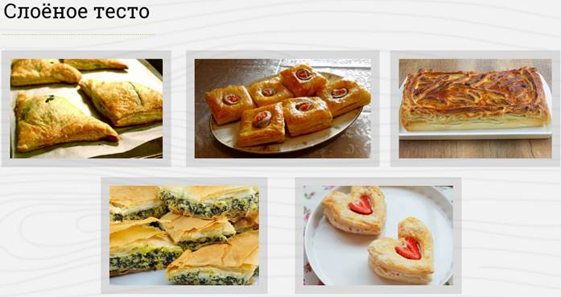

Особенностью слоёного теста является то, что в него не добавляют разрыхлители, а разрыхления добиваются путём многочисленного раскатывания теста в очень тонкие слои. Эти слои отделяются друг от друга за счёт прослоек сливочного масла или маргарина. Сам процесс приготовления слоёв теста называется тюрнированием.

Слоёное тесто готовят в несколько этапов. Сначала соль и кислоту растворяют в воде. Причём, воды нужно взять три четверти от общего объёма, указанного в рецепте. Затем добавить яйца. Муку вводят постепенно небольшими порциями. После этого тесто замешивают и доливают оставшуюся воду. В итоге, тесто должно получиться упругим и однородной консистенции. Замешенное тесто нужно оставить на двадцать минут, для того чтобы клейковина набухла.

После этого приступают к подготовке масла. Перед тем как масло закатать в тесто, его следует размягчить, чтобы не было комочков. Затем масло нужно смешать с двумя-тремя столовыми ложками муки. Получившейся масляно-мучной смеси придать прямоугольную или квадратную форму и поставить остывать в холодильник.

И наконец, переходят к раскатке теста. Остывшее тесто выкладывают на посыпанный мукой стол и начинают раскатывать, придавая ему вид небольшого прямоугольника. Затем посредине на полученный прямоугольник из теста нужно поместить масляно-мучную смесь. Этот прямоугольник сложить в конверт и снова раскатать. При этом толщина пласта должна получиться не более одного сантиметра. Причём по краям он должен быть тоньше, чем в середине.

Затем с пласта теста нужно смести муку и сложить его в четыре раза. После этого тесто накрывают влажной салфеткой, чтобы предотвратить появление корочки, и снова ставят охладиться минут на двадцать. Делают это для того, чтобы прослойки масла не растаяли.

Затем охлаждённое тесто заново раскатывают, опять складывают вчетверо и охлаждают ещё около тридцати минут. После охлаждения тесто снова раскатывают и складывают втрое или вчетверо. Этап раскатывания теста повторяют много-много

раз. Желательно раскатывать тесто не менее пяти-шести раз. Делают это для того, чтобы в готовом изделии получилось больше слоёв.

После всех этапов готовое слоёное тесто нужно разрезать ножом на части нужного размера и отправить выпекаться в духовой шкаф при температуре двести десять-двести тридцать градусов на полчаса.

Из слоёного пресного теста готовят пирожки, валованы, кулебяки, пироги, пирожные.

Рассмотрим приготовление заварного теста. Для заварного теста понадобятся: мука, вода, сливочное масло, яйца и соль.

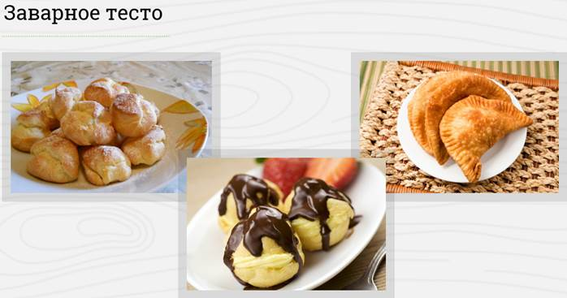Самый простой рецепт заварного теста следующий. В одном стакане кипящей воды нужно растопить 100 грамм сливочного масла или маргарина и добавить туда половину чайной ложки соли. Как только получившаяся смесь начнёт закипать, всыпать в неё один стакан просеянной муки, непрерывно помешивая ложкой или лопаткой (лучше деревянными). Размешивать тесто нужно до тех пор, пока не образуется комок. Тесто должно стать однородным, густым и хорошо отделяться от стенок кастрюли. Через одну-две минуты его можно снимать с огня. Необходимо дать тесту охладиться примерно три-пять минут. После чего тесто перекладывают в миску и вводят в него яйца, по одному, интенсивно размешивая. Консистенция заварного теста должна получиться тянущаяся, но не жидкая. Затем в нагретую до двухсот градусов духовку необходимо выложить тесто нужной формы. Выпекают изделия из заварного теста тридцать минут.

Из заварного пресного теста в основном делают эклеры и профитроли. Чебуреки делают из заварного теста без яиц.

И ещё мы рассмотрим с вами приготовление песочного теста.

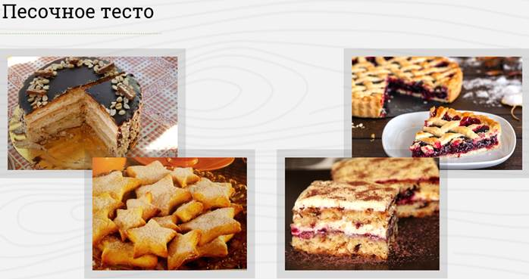

В состав песочного теста входят: сливочное масло или маргарин, яйца, сахар, мука и сода. Только правда масла и сахара нужно очень много. Масло придаёт тесту рассыпчатость. Оно обволакивает частицы муки, что не даёт им соединиться. Основной разрыхлитель песочного теста – пищевая сода. Вообще, песочное тесто можно приготовить двумя способами.

Рассмотрим первый способ. Масло или маргарин нужно размягчить, растереть с сахарной пудрой, добавить яйца и перемешать. Затем в получившуюся массу ввести пищевую соду, погашенную уксусом или соком лимона. После этого нужно всыпать муку и быстренько замешать тесто. Перед раскаткой тесто желательно поместить в холодильник на один час. Хорошо вымешанное тесто должно иметь желтоватый цвет и представлять собой однородную, плотную, эластичную, маслянистую массу.

Затем готовое, остывшее тесто выкладывают на посыпанный мукой стол и раскатывают в пласт толщиной около четырёх-пяти миллиметров. После этого изделия отправляют для выпекания в хорошо разогретую духовку при температуре двести-двести сорок градусов на десять-пятнадцать минут.

Перейдём ко второму способу. Муку нужно просеять и насыпать горочкой в подготовленную посуду. Добавить сахар, разрыхлитель, цедру лимона, можно – ванилин. В полученной смеси нужно сделать углубление, вбить туда яйцо и положить кусочки масла. Затем ножом разрезать все продукты на мелкие кусочки и быстро замешать тесто. После чего тесто сформировать в виде шара, накрыть салфеткой и отправить в холодильник на один час.

Охлаждённое тесто выкладывают на посыпанный мукой стол и раскатывают в пласт. Выпекают изделия из такого теста в хорошо разогретой духовке в течение десяти-пятнадцати минут. Из песочного пресного теста готовят торты, пироги, печенье, пирожные.

**Ассортимент изделий из пресного теста**

**Корзиночка песочная**

Тесто раскатывают в пласт толщиной 5—7 мм, на него плотно кладут металлические формы дном вверх, а затем скалкой прокатывают по ним, вырубая таким способом определенные порции теста. Затем формы переворачивают, тесто вдавливают в гофрированные стенки, ставят формы с тестом на противни и выпекают.

**Печенье нарезное**

Песочное тесто раскатывают в пласт толщиной 4 мм, поверхность смазывают яйцом, посыпают измельченными орехами, затем сахаром. После подсыхания смазки из пласта вырезают выемками или ножом различные фигурки. Печенье кладут на сухие противни. Выпекают 7—10 мин при температуре 230—250°С.

**Сочни с творогом**

Замешивают сдобное пресное тесто и выдерживают его на холоде в течение 1 ч, после чего раскатывают в пласт толщино5-0,8 см и вырезают из него зубчатой круглой выемкой лепешки. Слегка раскатав, придают им вытянутую форму. Один край смазывают меланжем (яйцом) и укладывают фарш, другим концом лепешки закрывают его. Поверхность смазывают яйцом. Для начинки подготовленный творог перемешивают с сахаром, сметаной, меланжем (яйцом) и мукой.

**Печенье «Косички»**

Замешенное тесто раскатывают в пласт толщиной 5-6 мм и разрезают на полоски шириной 15 см. Каждую полоску делят поперек на узкие полосы шириной 5 мм. Из трех полосок плетут косичку, кладут на смазанный жиром противень, смазывают каждое печенье яйцами, посыпают измельченным орехом или корицей.

Выпекают изделия при 220-240'С в течение 10-15 мин.

**Печенье «Крендельки»**

В сдобное тесто при замесе добавляют мед. Из готового теста формуют колбаску, от которой ножом отрезают кусочки теста для каждого печенья массой 20 г. Кусочек теста раскатывают иа столе или лоске в виде веревочки с утолщением в середине. Концы веревочки скрещивают и соединяют с утолщением на расстоянии 1 см друг от друга в виде кренделька. Верх посыпают сахаром-песком с корицей.

Выпекают печенье при температуре 220-240*С в течение 12-15 мин.

**Чебуреки**

Из муки, молока или воды и соли замешивают крутое тесто (как для домашней лапши). Хорошо промешивают и оставляют на 30 мин. Тесто делят на куски весом 60 г, раскатывают в круглую заготовку толщиной 2 мм. Раскатку теста производят на столе, смазанном растительным маслом. Посредине заготовки кладут 50 г фарша. Один край загибают над фаршем, придавливают к нижнему пласту, придают форму полумесяца.

Для фарша жирную баранину очищают от костей и сухожилий, затем вместе с репчатым луком пропускают через мясорубку, добавляют соль, перец, воду и все хорошо перемешивают. Используют в сыром виде.

Жарят изделия в большом количестве жира, нагретого до температуры 200“С, едят горячими.

**Хачапури**

Маргарин разминают до пластичного состояния. Сметану, сахар и соль перемешивают до полного растворения кристаллов сахара- песка и постепенно добавляют в маргарин, затем перемешивают с мукой, содой и быстро замешивают тесто.

Для начинки картофель варят, растирают в пюре и смешивают с измельченным сыром, солят по вкусу.

Из теста раскатывают круглые или овальные лепешки и заделывают в них начинку. Можно хачапури сделать в виде больших ватрушек открытыми.

Изделия укладывают на смазанный маслом противень, смазывают яйцами и выпекают 10-15 мин при температуре 2Ю-230*С.

**Яблоки в тесте жареные**

Отделяют белки от желтков. Белки охлаждают и взбивают. Желтки смешивают с мукой, солью, молоком, сахаром-песком, сметаной. Тесто хорошо вымешивают и вводят в него взбитые белки.

Яблоки очищают от сердцевины, нарезают на ровные кружочки толщиной 0,5 см. Каждый кружочек берут на вилку, опускают в тесто и жарят в жире на слабом огне до появления румяной корочки 10-15 мин.

Готовые изделия посыпают сахарной пудрой.

**Яблоки, запеченные в тесте**

Сахар-песок растирают с маслом и, продолжая растирать, добавляют яйца и сметану. Получившуюся однородную массу соединяют с мукой, замешивают тесто и охлаждают его.

Тесто раскатывают скалкой в пласт толщиной 0,5 см и разрезают на квадраты. На середину каждого квадрата кладут яблоко, очищенное от сердцевины, и засыпают его сахаром-песком. Концы квадрата приподнимают и соединяют над яблоком.

Яблоки в тесте раскладывают на противень, смазанный маслом, верх узелков смазывают яйцом и обсыпают сахаром-песком.

Выпекают изделия при температуре 220‘С, готовность их определяют по яблокам: испеченные яблоки становятся мягкими.

**Пирожки сдобные пресные с различными фаршами**

Быстро замешивают сдобное пресное тесто: маргарин размягчают, перемешивают с сахаром, добавляют муку, перемешенную с содой. Тесто раскатывают скалкой в пласт толщиной 0,3-0,4 см. Круглой выемкой вырезают лепешки массой 58 г. На середину лепешки кладут фарш, края тсста соединяют, формуют пирожок лодочкой. Сформованные пирожки укладывают на смазанные жиром листы, смазывают меланжем (яйцом) и выпекают при температуре 230-240‘С. Для пирожков используют фарши: мясные, рыбные, овощные, грибные, фруктовые.

**Валованы**

Их используют для подачи холодных и горячих закусок. Тесто раскатывают слоем толщиной 5 мм и гофрированной выемкой вырезают по две лепешки на каждый валован (диаметр 5—6 см). Половину лепешек укладывают на противень, смоченный водой, и смазывают яйцом. Из остальных лепешек выемкой меньшего диаметра вырезают середину. Полученные кольца кладут на первую половину лепешек, прижимают, смазывают яйцом и выпекают при температуре 250— 260°С в течение 25—30 мин.

**Крутоны**

(флюроны) используют для подачи вторых блюд. Для валованов в виде крутонов (флюронов) из раскатанного теста вырезают овальной гофрированной выемкой лепешки, которые укладывают на противень, смоченный водой, смазывают яйцом или меланжем и выпекают. В соответствии с требованиями к качеству тесто изделий в виде емкостей (стаканчиков или тарталеток) или крутонов должно быть с хорошим подъемом, сухим, без закала.

**Языки слоеные**.

Тесто раскатывают слоем толщиной 5—6 мм и вырезают из него гофрированной выемкой кусочки 70x110 мм овальной формы, придают им форму языка, раскатывая скалкой. Поверхность стола, на котором раскатывают тесто, посыпают сахарным песком. Сформованные изделия укладывают на противень, смоченный водой, так, чтобы поверхность с сахаром была сверху. Выпекают при температуре 220— 230°С до тех пор, пока сахар на поверхности не начнет слегка плавиться.

**Трубочки слоеные.**

Из раскатанного теста толщиной 5 мм нарезают полоски шириной 2 см, накручивают их в виде спирали на конусную металлическую трубочку, смазывают яйцом и выпекают при температуре 240—260°С. Выпеченные трубочки охлаждают и наполняют кремом.

**Профитроли.**

Готовое тесто из кондитерского мешка с гладкой трубочкой отсаживают на противень в виде шариков диаметром 1 см на расстоянии 2—2,5 см друг от друга и выпекают при температуре 180—200°С, подают как гарнир к прозрачному супу. Профитроли более крупного размера глазируют шоколадом.

**Масляный бисквит** (тесто для кексов).

В тесто для масляного бисквита входит значительное количество масла, вследствие чего при изготовлении и выпечке структура этого теста хуже сохраняется. Разрыхления с помощью одних белков здесь недостаточно, поэтому в качестве дополнительного разрыхлителя применяют гидрокарбонат аммония. Готовят тесто следующим способом: размягченное сливочное масло взбивают в течение 7—10 мин, добавляют сахарный песок и взбивают еще 5—7 мин, постепенно вливая меланж. К взбитой массе добавляют подготовленный изюм, эссенцию, аммоний и соль, тщательно перемешивают, добавляют муку и замешивают тесто. Влажность готового теста 23—25%. Тесто раскладывают в формы, предварительно смазанные маслом или выстланные бумагой, и выпекают при температуре 205—215°С в течение 25— 30 мин. Выпеченные и охлажденные кексы посыпают сахарной пудрой.

**Буше, или круглый бисквит**.

Для его приготовления отделяют белки от желтков. Охлажденные белки взбивают до увеличения в объеме в 6—7 раз. В конце взбивания добавляют лимонную кислоту для большей устойчивости пены. Желтки взбивают с сахарным песком в течение 20—25 мин, добавляют эссенцию, муку, взбивают еще 5—8 с, затем осторожно вводят взбитые белки и перемешивают до получения однородной массы. Влажность теста 44—46%. Готовое тесто сразу выпекают в тортовых формах или отсаживают из кондитерского мешка с гладкой трубочкой на противни, застланные бумагой, для приготовления пирожного буше. Выпекают 20—25 мин при температуре 190—200°С. Заготовки используют для приготовления пирожных.